عنوان محتوا: مهر ارزان
کلمه کلیدی اصلی: ...
کد نویسنده: زهرا پورخاک
تعداد کلمه محتوا: ۱۶۲۵
تعداد تصاویر: ۴
نام سایت مقصد: مهر فریور
تعداد تیترها: ۱۰
مهر ارزان
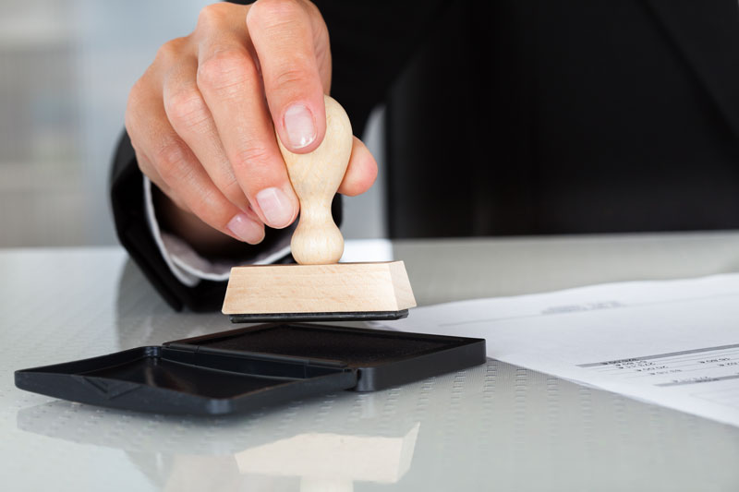
همه‌ی ما می‌دانیم که در حال حاضر از مهر به عنوان وسیله‌ای که می‌تواند به خوبی اطلاعات مختلف را بر روی کاغذ ثبت کند و میزان رسمیت یک سند را هم بالا ببرد، استفاده می‌شود. شما عزیزانی که از مهر استفاده می‌کنید و یا مهر شخصی را خریداری نموده‌اید، حتما می دانید‌ که سربرگ‌های رسمی و فاکتورها همه و همه به دست مهرهای موجود در بازار رسمیت پیدا می‌کنند. عملکرد این وسیله به گونه‌ای است که با پیاده کردن جوهر بر روی کاغذ، هر شکل و طرحی را روی کاغذ به اجرا در می‌آورد. امروزه مهرسازی یکی از صنایع گسترده معرفی شده است که تمامی افراد از افراد عادی گرفته تا مهندس و وکیل و پزشک به خدمات آن نیاز پیدا می‌کنند اما آنچه که در اینجا اهمیت دارد این است که مهر فوری، مهر ارزان، مهر باکیفیت و مهر ظریف را از کجا می‌توان خرید. در ادامه‌ی این مطلب با مهر فریور همراه باشید تا شما را با مهر ارزان و انواع گوناگون آن بیشتر آشنا کنید.
مزایای خرید مهر ارزان
- جا به جایی آسان
- استفاده در هر زمان و هر جا
- رسمیت بخشیدن به انواع نامه‌های اداری، دولتی، شخصی و شرکتی
- کاربرد در تمامی مکان‌ها حتی در مصارف شخصی
- قیمت مناسب
- کارایی بالا و مقاومت زیاد
- پایداری عناصر و ماندگاری زیاد
انواع مهر
مهرهای لیزری بر اساس نوع ساختاری که دارند، به چهار نوع اصلی یعنی مهر جیبی، مهر ژلاتینی، مهر برجسته و مهر لیزری تقسیم می‌شوند که هر کدام از این مهرها می‌تواند در مواردی خاص کاربرد داشته باشد و در مواردی هم اصلا به کار نیاید. پس قبل از این که به خرید مهرهای ارزان بپردازید، بهتر است ابتدا با انواع مهرهای موجود در بازار آشنایی پیدا کنید.
مهر جیبی
یکی از مهرهایی که امروزه به عنوان متداول‌ترین نوع از مهرهای ساده هم شناخته شده است، مهر جیبی می‌باشد. این مهر از نظر ظاهر بسیار کم حجم ساخته می‌شود اما از نظر عملکرد دست کمی از مهرهایی مثل مهر لیزری ندارد. اگرچه ظاهر ساده‌ی این مهرها باعث می‌شود که برخی از افراد به غلط کیفیت آن‌ها را نیز کم تصور کنند اما این را بدانید که هر چقدر که‌ مهر مورد نظر شما فضای کمتری را اشغال کند، کیفیت بیشتری هم دارد. این نوع از مهرها را اغلب با استفاده از ژلاتین می‌سازند که فرد باید برای به کار گرفتن آن از جوهر یا استامپ هم بهره ببرد. البته نوع دیگری از مهرهای جیبی وجود دارند که به صورت اتومات طراحی شده‌اند اما ممکن است نسبت به مدل‌های ساده فضای بیشتری را اشغال نمایند. به همین دلیل ترجیح بسیاری از افراد این است که از این مهرها برای سهولت در انجام امور مختلف استفاده کنند. در حال حاضر تمامی افرادی که دوست دارند یک انتخاب هوشمندانه را در این زمینه داشته باشند، از مهندس گرفته تا وکیل و ...، همگی از مهرهای جیبی استفاده می‌کنند. ناگفته نماند که مهر فریور آماده‌ی همکاری با شما سروران گرامی می‌باشد و در هر صورتی می‌توانید مهر فوری ارزان را با کیفیت و ظرافتی باور نکردنی به شما عزیزان عرضه دارد. پس چه خوب است که همین حالا سفارشات خود را در این صفحه ثبت کنید.
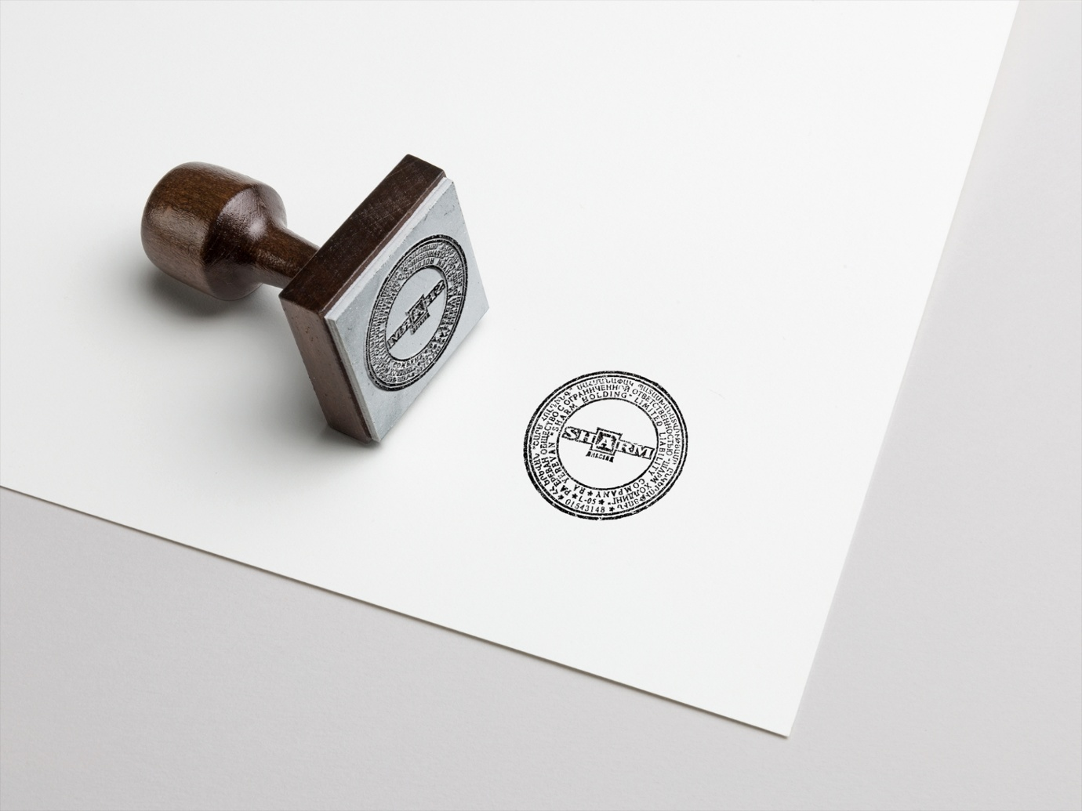
مهر برجسته
شاید نام مهر برجسته تا کنون به گوشتان خورده باشد اما چیزی از ساختار این نوع از مهرها که ساختاری منحصر به فرد است، ندانید. مهر برجسته مهری مدرن است که در ساختار خود دو بخش کلی به نام دستگاه برجسته ساز و بخش اوراق را جای داده است. دستگاه موجود در این مهر که ابعاد کوچکی دارد، همان طور که از نامش مشخص است می‌تواند جوهر موجود در مهر را برجسته نمایش دهد اما ورق‌های آلومینیومی مهر برجسته نقش مؤثری در این زمینه ایفا می‌کنند و باعث می‌شوند که دستگاه مهر برجسته به کمک این اوراق مطالب و مندرجات مهر را بر روی کاغذ برجسته کند. از ویژگی‌های بارز این نوع از مهرها می‌توانیم به قیمت بسیار اقتصادی و کاربردهای فراوان آن اشاره کنیم‌. شما با خرید مهر برجسته و دستگاه آن می‌توانید با یکبار هزینه کردن، در سالیان سال از این مهرها بهره ببرید و از طرح‌های موجود در مهر در زیر تمامی نامه‌ها، اسناد و همچنین همراه با انواع امضاها استفاده کنید.
از مهر برجسته با نام‌های دیگری مثل مهر پرسی و مهر فشاری هم یاد می‌شود. مهر فریور پس از این که این نوع از مهرها را می‌سازد، آن‌ها را درون یک بسته بندی شکیل قرار می‌دهد تا هم از نظر ظاهر زیبا به چشم بیاید و هم از نظر کارایی به ظرافت مهر آسیبی نرسد. پس انتخاب مهر فریور می‌تواند بهترین انتخاب برای شما باشد.
مهر ژلاتینی
مهرهای ژلاتینی قدیمی‌ترین مهرهایی هستند که در بازار فروش انواع مهر وجود دارند. این نوع از مهرها خود به دو نوع مهر ساده و مهر اتومات تقسیم می‌شود که در نوع ساده طراحی‌های مورد نظر مشتری بر‌ روی ورقی ژله‌ای حک می‌شود و دسته‌ای از جنس پلاستیک یا چوب به این ژله می‌چسبد اما مهرهای اتوماتیک ژله‌ای ساختاری پیچیده دارند. در این نوع از مهرها جوهردانی درون خود مهر قرار دارد که کاربرد مهر را آسان‌تر می‌کند و سرعت مهر زدن را نیز نسبت به مهرهای ساده بالا می برد. این مهرها نسبت به مهرهای لیزری از ساختار ساده‌تری برخوردار هستند و ممکن است عمر کمتری هم داشته باشند اما با قیمتی بسیار ارزان‌تر از مهرهای لیزری هم به فروش می‌رسند و همین امر می‌تواند مزیتی باشد که در هیچ کدام از مهرهای موجود در بازار دیده نمی‌شود. اگر زمانی شما نیاز به تعویض لایه‌های مختلف مهر ژلاتینی داشته باشید، بر خلاف سایر مهرها می‌توانید تغییراتی جزئی در این لایه‌ها به وجود بیاورید و‌هزینه‌های خرید مجدد مهر را نیز کمتر و کمتر کنید.
مهر لیزری
یکی از انواع مهرها که به عنوان نسل جدیدی از مهرهای موجود در بازار هم شناخته شده‌اند، مهرهای لیزری هستند. مهر لیزری یا مهر نوری با توجه به این که ساختاری پیشرفته دارد، با استفاده از پلیمر و مواد پلاستیکی تولید می‌شود تا بتواند سالیان سال در اختیار کاربر قرار بگیرد و همچنان ظرافت ساختاری خود را حفظ کند. از مهر لیزری با نام مهر اتومات هم یاد می‌شود چرا که این مهرها دیگر به جوهر، استامپ و موارد این چنینی نیاز ندارند و می‌توانند به صورت خود به خود کار کنند. البته ناگفته نماند که پیش از کار با این دستگاه‌ها شما باید جوهردان آن‌ها را از هر رنگ جوهری که می‌خواهید پر کنید. امروزه مهرهای لیزری را در دو نوع مهر لیزری چند رنگ و مهر لیزری تک رنگ می‌سازند که هر کدام از آن‌ها کاربر های خاص خود را نیز دارند و با قیمت متفاوتی هم به فروش می رسند‌. از جمله ویژگب‌های این نوع از مهرها می‌توانیم به دقت بالا در پیاده مردن اطلاعات بر روی کاغذ و همچنین ظرافت ساختاری زیاد اشاره کنیم. این مهرها نسبت به مهرهای ژلاتینی از کیفیت بیشتری برخوردار هستند و کارایی‌هایی متنوع‌تری هم از خود به نمایش می‌گذارند. شاید دلیل این که امروزه تمامی شرکت‌ها، ادارات و ارگان‌های مختلف این نوع از مهرها را به مهرهای ژلاتینی و ساده برتری می‌دهند هم همین امر باشد. ما در مهر فریور بار دیگر آمده‌ایم تا باکیفیت‌ترین و بهترین مهرهای لیزری را با قیمتی کمتر از آنچه که شما فکرش را بکنید، به شما ارائه دهیم. پس همین حالا سفارشات ساخت این نوع از مهرها را در همین صفحه به ثبت برسانید.
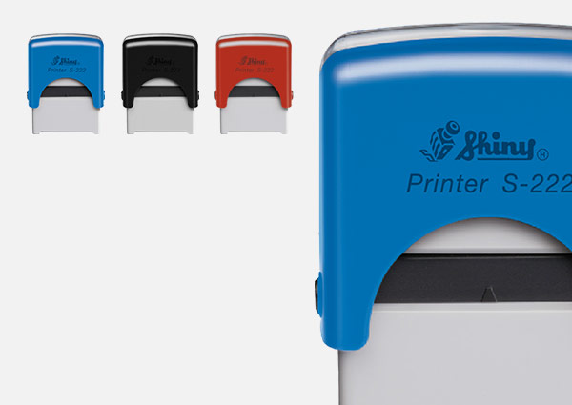
نکات مهمی که در خرید مهر باید به آن توجه‌ کنید
- شما پیش از خرید مهر باید نوع مهر را مشخص کنید.
- به ابعاد مهری که می‌خرید، توجه داشته باشید.
- ابتدا قیمت مهر را زیر نظر داشته باشید و سپس متناسب با بودجه‌ی مورد نظر خود، اقدام به خرید مهرهای مورد نظر خود کنید.
- همیشه فروشگاه‌های معتبر را برای خرید این سازه‌ها انتخاب نمایید. فروشگاه‌هایی که سازه‌هایی باکیفیت را در اختیار مشتری قرار می‌دهند و رضایت مشتری را محور اصلی کار خود کرده‌اند.
- متریال‌های به کار رفته در ساختار مهر جزو آن دسته از نکاتی هستند که در افزایش و بهبود عمر و کارایی مهر نقش زیادی دارند. پس چه خوب است اگر شما هم متریال‌هایی ماندگار مثل پلاستیک مقاوم را برای ساخت دسته‌ی مهر خود انتخاب نمایید.
کیفیت را از ما بخواهید!
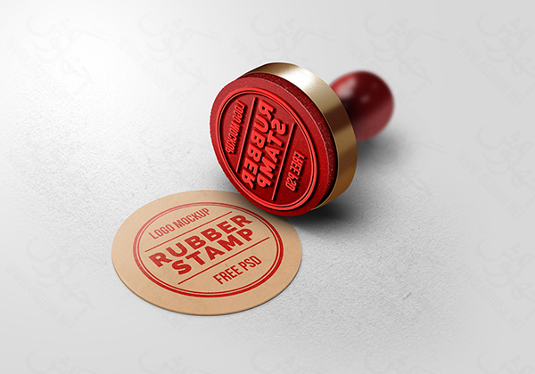
همان طور که بارها و بارها در مطالب فوق گفتیم، امروزه فروشگاه مهر فریور عرضه کننده‌ی انواع مهرهای ارزان قیمت به شما مشتریان گرامی است. به گونه‌ای که هر کسی با دیدن قیمت‌هایی که مهر فریور ارائه می‌دهد و مقایسه آن با سایر فروشگاه‌های این چنینی، شاخ در می‌آورد. شاید دغدغه‌ی بسیاری از افراد این باشد که چگونه فروشگاهی معتبر را برای خرید مهر ارزان انتخاب کنیم که مهرهای موجود در آن در عین حال که قیمت پایینی دارند، کیفیت و ماندگاری بالایی هم داشته باشید. حال آنکه تحقق این امر تنها و تنها با انتخاب مهر فریور میسر می‌شود. این را بدانید که ما در مهرسازی فریور به ساخت انواع گوناگون مهر لیزری، مهر ژلاتینی، مهر جیبی، مهر اتومات و مهرهای پیشرفته و مدرن جیبی می‌پردازیم که شما باید با توجه به نیاز خود اقدام به خرید این مهرها کنید. پس همین حالا سفارش خود را در این فروشگاه ثبت نمایید.
سخن پایانی
اگر پزشکی هستید که می‌خواهید مهر لیزری را برای انجام امور مختلف خود استفاده کنید و یا اگر مهندسی هستید که به تازگی مهر نظام مهندسی را دریافت نموده‌اید، می‌توانید همین حالا سفارش خرید مهر ارزان قیمت را در همین سایت ثبت کنید. ما در مطالب فوق در مورد مهر ارزان قیمت و ویژگی‌ها و مزایای انواع گوناگون مهرهای ارزان با شما صحبت کردیم. حال شما مشتریان عزیز برای خرید این مهرها ابتدا باید نیاز خود را در نظر بگیرید و سپس با توجه به کاربردی که از مهر انتظار دارید، بهترین نوع از مهرهای ارزان موجود در بازار را انتخاب کرده و سپس طرح مورد نظر خود را بر روی آن حک نمایید. پس درنگ نکنید و همین حالا جهت خرید مهرهای ارزان در رنگ‌های مختلف، جنس‌های مختلف و ویژگی‌های ساختاری متنوع با شماره‌های تماس موجود در همین صفحه تماس بگیرید.

